


Semaine du 26 au 30 Septembre 2022

Lundi 26 Septembre 2022
Bon appétit

Purée d’artichaut
Poulet
Blédilacté
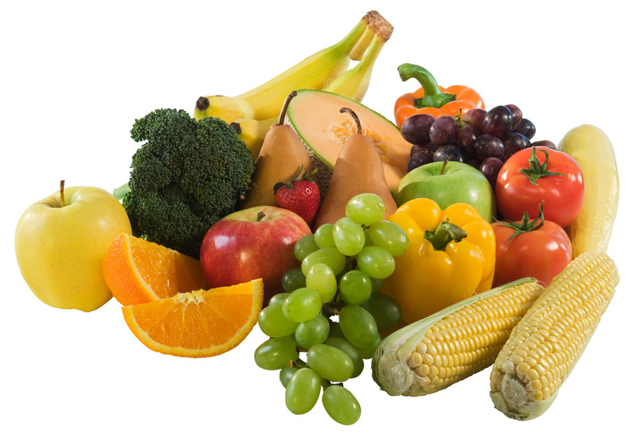
Compote de fruits
Mardi 27 Septembre 2022

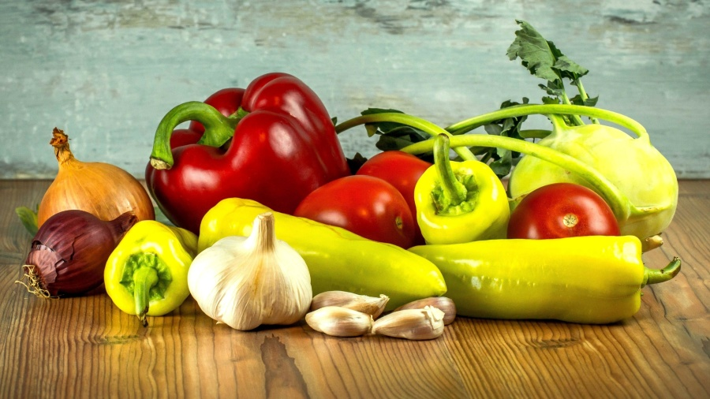
Purée de carottes
Porc
Blédilacté
Compote de fruits
Mercredi 28 Septembre 2022

Purée de petits pois
Boeuf
Blédilacté
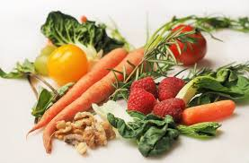
Compote de fruits
Jeudi 29 Septembre 2022

Purée de légumes variés
Poisson
Blédilacté
Compote de fruits

Vendredi 30 Septembre 2022

Purée de courgettes
Porc
Blédilacté
Compote de fruits

La Mairie se réserve le droit de modifier les menus en cas d’imprévu.
La viande de bœuf servie cette semaine est d’origine française

